CUESTIONARIO PARA LA ELABORACIÓN DEL PLC

C.E.I.P. Francisca Pérez Cerpa (Salteras)
Curso 2018/2019

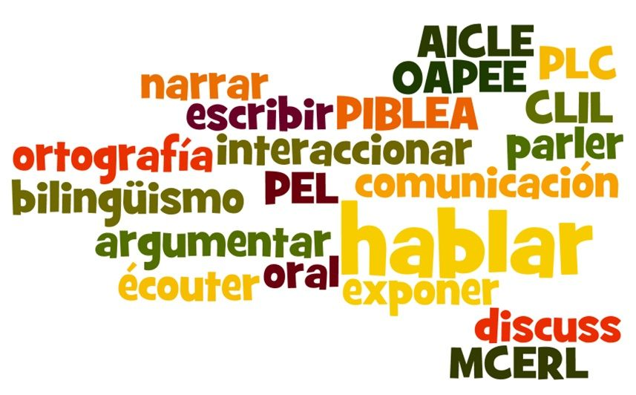

Coordinadora: Mercedes Alonso Bernal
Grupo: 194128GT030
Título: PLC AÑO 0
CE.I.P. Francisca Pérez Cerpa (Salteras)
Cuestionario para la elaboración del PLC. Curso 2018/2019

- Descripción del contexto sociolingüístico del centro (en términos generales).

En el CEIP Francisca Pérez el nivel socioeconómico y cultural de las familias se encuentra mayoritariamente en un nivel medio. El nivel de participación de las familias y de la comunidad se sitúa en un nivel medio-alto.
En nuestro centro solo se encuentran matriculados tres alumnos de otra nacionalidad. En concreto dos alumnos de nacionalidad paraguaya u otro dominicano.
En la actualidad no existe en el centro alumnado que requiera apoyo lingüístico en español.

- Datos aportados por pruebas internas en materia de CCL del alumnado
Los resultados obtenidos en los distintos ciclos de primaria coinciden en que es necesaria la elaboración de pruebas de evaluación que utilicen distintos formatos y que evalúen de manera real los distintos ámbitos del lenguaje. Esto hasta ahora no ha sucedido y aunque es cierto que se trabaja la expresión oral y escrita en el aula, no se tiene una línea común de trabajo ni unos criterios de evaluación claros y comunes.
- Datos aportados en la evaluación del curso 18/19 en materia de CCL del alumnado.
En cuanto a los datos aportados por las evaluaciones que se han llevado a cabo en el centro (no se han podido incluir los datos de la tercera evaluación), demuestran que nuestro alumnado presenta carencias en cuanto:
- Expresión oral y escrita.
- Ortografía. Aunque conocen la regla ortográfica después no la aplican.
- La lectura mecánica aparentemente no presenta problemas pero en cuanto a la lectura comprensiva los resultados varían según el alumnado. No hay hábito lector.
Llegamos a la siguiente conclusión:
- Es necesaria una mayor coordinación entre los ciclos donde se marquen pautas claras y concretas para elaborar un documento que incluya un manual de estilo y que recoja una metodología común, una selección de textos a trabajar, una selección de lecturas,…

- Datos aportados por las Pruebas ESCALA de años anteriores.

La prueba ESCALA en el ámbito lingüístico mide las dimensiones de comprensión y expresión escrita.
En el curso 2016-2017 nuestro alumnado obtuvo una puntuación en competencia lingüística Lengua Castellana por debajo del valor esperable (481,20 y se esperaba 506,38) y en el curso 2017-2018 se repitió la misma tónica (458 y se esperaba 506,38).
En el curso 2016- 2017 2017-2018 en la dimensión de comprensión lectora el centro obtuvo la puntuación de 5,3 y en expresión escrita de 3,8.
 | 2015-2016 | 2016-2017 | 2017-2018
Comprensión Lectora | 4,7 | 5,4 | 5,3
Expresión Escrita | 4,4 | 4,7 | 3,8

En el último año el nivel competencial medio del centro (escala 1-6) fue de 4,5.
Se extrae de estos resultados que ha habido un descenso de 1 punto en la dimensión de expresión escrita lo que no hace otra cosa que reforzar la necesidad de poner en marcha nuevas estrategias de trabajo y una línea común en cuanto a metodología dentro del ámbito lingüístico.
COORDINACIÓN
5. Planes y proyectos que ya se están implementando en el centro.
En nuestro centro los planes y proyectos que se están implementando son:
- Escuela Espacio de Paz
- Proyecto Pez (asistencia de algunos grupos de alumnos/as a la piscina cubierta de la localidad).

- Acuerdos de centro o de ciclo relacionados con la mejora de la CCL que ya se estén implementando.

- Asistencia a la Biblioteca del centro una vez a la semana.
- Una sesión de lectura semanal. (dentro del horario)
- Una hora de lectura diaria en el aula.
En caso afirmativo, describe los protocolos o las formas de coordinación.
- Para la asistencia a la biblioteca se elabora un horario de uso para cada curso. Los/Las tutores/as realizan el préstamo de libros y diseñan las actividades a desarrollar en esa sesión.
- Para la sesión de lectura a la semana se utilizan las colecciones de aula de las que se disponen en la biblioteca. Esta hora de lectura debe incluirse en las programaciones de aula.

9. Las reuniones de coordinación entre niveles y ciclos se planifican de forma sistemática para…
Infantil: De manera frecuente para evaluar al alumnado y diseñar eventos.
Primer ciclo: De manera frecuente para evaluar al alumnado y diseñar eventos.
Segundo ciclo: De manera frecuente para evaluar al alumnado y diseñar eventos.
Tercer ciclo: De manera frecuente para evaluar al alumnado y diseñar eventos.
En todos los ciclos los ítems que obtienen un valor mínimo son: coordinar contenidos y estudiar y aplicar nuevas propuestas de aula.
DESTREZAS LINGÜÍSTICAS
10. ORALIDAD.
En la etapa de infantil, todas coinciden en que siempre se trabajan los textos orales en las distintas áreas y que también se integra la competencia oral en objetivos, contenidos y evaluación de las distintas áreas.
No opinando lo mismo el profesorado de primaria que opina que solo a veces se trabajan los textos orales y que este trabajo no es luego evaluado.
11. ¿Hay un conocimiento general sobre la metodología de enseñanza y progresivo desarrollo de las destrezas orales, lectura y la escritura y sobre los criterios que los guían dentro del centro?
Un conocimiento general sobre la metodología existe pero es más basado en la propia metodología de cada maestro/a del centro que en unos criterios comunes de centro.
12. ¿Existe un plan lector en el centro? ¿Cómo implica a las áreas y materias no lingüísticas y no lingüísticas y a su profesorado? ¿Cómo implica al resto de la comunidad educativa?
En el centro existe el Plan de lectura y biblioteca. Si bien es cierto que no desempeña la función de dinamizadora que debería dentro del Centro. Realiza actividades a lo largo del curso ligadas a las distintas efemérides (Halloween, semana del libro, día mundial de la poesía,…) pero no existe un plan de actuación anual que implique al resto de las áreas.
13. ¿En qué medida tienen protagonismo en el Plan lector las distintas lenguas de educación y de uso del centro?
Principalmente la lengua protagonista es el castellano pero desde hace dos cursos tenemos ya una sección de libros en inglés y algunas de las actividades diseñadas desde la biblioteca están orientadas a dicha lengua.
14. Existen de manera concreta en todas las áreas y materias criterios de evaluación para:
No existen criterios de evaluación en todas las áreas sobre la lectura, la escritura y las audiciones orales.
DETECCIÓN DE NECESIDADES Y TOMA DE DECISIONES
15. ¿Se coordinarán las materias lingüísticas para trabajar de forma integrada? Si es así, ¿qué lenguas se coordinarán?
Creemos necesaria la existencia de la coordinación entre todas las materias lingüísticas.
17. Si el centro no es bilingüe, ¿se coordinarán las áreas no lingüísticas para trabajar de forma integrada? Si es así, ¿qué áreas se coordinarán?, ¿con qué lenguas se coordinarán?
Después de mucho debatir hemos llegado a la conclusión de que sería fundamental coordinar áreas no lingüísticas para trabajar de forma integrada pero que comenzaremos poco a poco, con objeto de que vayamos aprendiendo todos y todas. Consideramos que el área de naturales se presta más que otras para comenzar y la idea es que se coordinara con las tres lenguas que actualmente se trabajan y aprenden en el centro.

18. COMPRENSIÖN LECTORA
19. Enumera las actuaciones que se van a implementar con respecto a la comprensión lectora.
Impulsar en la programación de todas las áreas y materias la comprensión de los textos específicos de cada una de ellas, como contenido básico para el aprendizaje.
Actividades:
- Introducir actividades de lectura de textos variados en cuanto al tipo, ámbito de uso y soporte y con diferente finalidad de lectura. 
- Diversificar las fuentes de información utilizadas en el aula para favorecer la lectura crítica.
- Utilizar un protocolo de actuación, en relación con la comprensión lectora.  Introducir en la evaluación indicadores relacionados con la comprensión. 
- Elaborar el Plan Lector del centro. 
- Realizar actividades de lectura dialógica. 
- Proponer actividades dirigidas al desarrollo de la comprensión escrita planteadas desde un tratamiento Integrado de las lenguas.
- Promover actitudes positivas sobre la necesidad de comprender textos escritos en diferentes lenguas y registros lingüísticos, especialmente los producidos en la lengua con menor presencia so
PRODUCCIÓN ESCRITA
21. Enumera las actuaciones que se van a implementar con respecto a la expresión escrita.
Impulsar en la programación de todas las áreas y materias tareas de escritura de los textos propios de cada una de ellas como instrumento para el aprendizaje.

Actividades:
- Proponer actividades de escritura de textos propios variados en cuanto al tipo, ámbito de uso, soporte y finalidades. 
- Utilizar un protocolo de actuación sobre la producción escrita que contemple las diferentes fases del proceso de escritura. 
- Introducir en la evaluación indicadores relacionados con la escritura.
- Proponer actividades de expresión escrita para completar las propuestas de los materiales didácticos.
- Proponer actividades dirigidas al desarrollo de la expresión escrita planteadas desde un tratamiento Integrado de las lenguas.
- Promover actitudes positivas sobre el interés de producir textos escritos en diferentes lenguas y registros lingüísticos, especialmente los producidos en la lengua con menor presencia social

23. Enumera las acciones que se van a implementar con respecto a la comprensión oral.
Proponer en la programación de todas las áreas y materias la comprensión de los textos orales específicos de cada una de ellas, como contenido básico para el aprendizaje.
Actividades:
- Proponer actividades de escucha con diferentes finalidades y la utilización textos orales variados en cuanto al tipo, ámbito de uso y soporte. 
- Diversificar las fuentes de información orales utilizadas en el aula para favorecer el desarrollo de las habilidades comunicativas. 
- Utilizar un protocolo de actuación, para estructurar el discurso académico del profesorado, de forma que se favorezca la comprensión oral del alumnado.
- Introducir en la evaluación de todas las áreas y materias indicadores relacionados con la comprensión oral. 
- Proponer actividades dirigidas al desarrollo de la comprensión oral planteadas desde un tratamiento Integrado de las lenguas.
- Promover actitudes positivas sobre la necesidad de comprender textos orales en diferentes lenguas y registros lingüísticos, especialmente los producidos en la lengua con menor presencia social.
ATENCIÓN A LA DIVERSIDAD
24. ¿Qué tipo de diversidad existe en tu centro?
Diversidad cultural, de capacidades, socioeconómicas y de nivel de desarrollo competencial.
25. Indica las medidas que se articulan o articularán en el centro para atender a los diferentes tipos de discapacidad.
Las medidas que se articulan en el centro para atender al alumnado con diversidad son:
- Refuerzo en el aula o fuera de él para reforzar contenidos.
- Refuerzo CAR. Suele ser fuera del aula y se trabajan contenidos y estrategias de aprendizaje que ayudan al alumno/a a salvar dificultades a las que no es capaz de enfrentarse.
- Trabajo de la PT. Normalmente fuera del aula y lleva a cabo una serie de programas específicos adaptados a las distintas dificultades que presenta nuestro alumnado.
- La Ptis. Del centro también dedica parte de su horario a ayudar, dentro del aula, al alumnado con mayor discapacidad y que precisa de una ayuda más concreta.
- Logopedia. Se realiza fuera del aula.
- También se realiza actividades de integración de alumnado del aula específica en aula ordinaria para normalizar la vida escolar de estos alumnos y alumnas.

